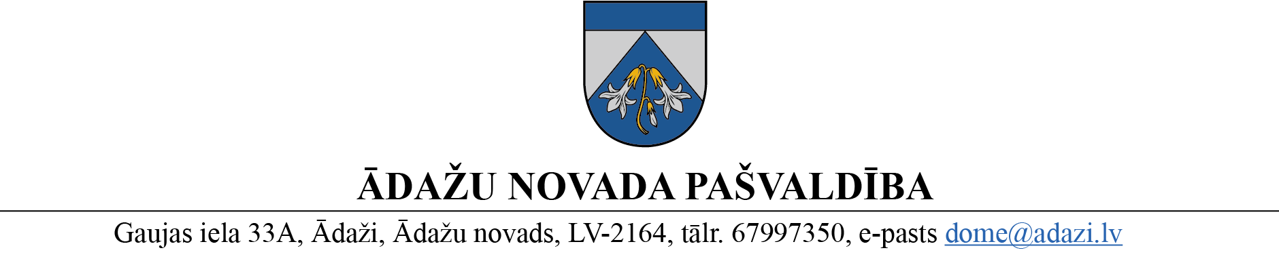

PROJEKTS uz 26.07.2023.

Datums izskatīšanai domē: 26.07.2023.

Sagatavotājs un ziņotājs: Inga Sparāne

NOLIKUMS

Ādažos, Ādažu novadā

2023. gada 26. jūlijā **Nr. X**

**Grozījumi Ādažu novada pašvaldības 2021. gada 9. augusta nolikumā Nr. 4 “Kadagas pirmsskolas izglītības iestādes “Mežavēji” nolikums”**

*Izdots saskaņā ar Izglītības likuma*

*22. panta pirmo un otro daļu un*

*Vispārējās izglītības likuma 8. un 9. pantu*

Izdarīt Ādažu novada pašvaldības 2021. gada 9. augusta nolikumā Nr. 4 “Kadagas pirmsskolas izglītības iestādes “Mežavēji” nolikums” šādus grozījumus:

1. Svītrot 5. punktā vārdus “un apaļais zīmogs”.
2. Izteikt 47. punktu šādā jaunā redakcijā:

“47. Iestādes izdotu administratīvo aktu vai faktisko rīcību privātpersona var apstrīdēt, iesniedzot iesniegumu pašvaldības Administratīvo aktu strīdu komisijai kādā no šiem veidiem:

47.1. valsts pārvaldes pakalpojumu portālā [www.latvija.gov.lv](http://www.latvija.gov.lv) nosūtot uz Ādažu novada pašvaldības oficiālo elektronisko adresi;

47.2. nosūtot ar drošu elektronisko parakstu parakstītu iesniegumu uz Ādažu novada pašvaldības elektronisko pasta adresi [dome@adazi.lv](mailto:dome@adazi.lv);

47.3. klātienē Valsts un pašvaldības vienotajā klientu apkalpošanas centrā Gaujas iela 33A, Ādaži, Ādažu novads, vai Stacijas iela 5, Carnikava, Carnikavas pagasts, Ādažu novads.”.

Kadagas pirmsskolas izglītības iestādes “Mežavēji”

vadītājas vietniece Inga Sparāne